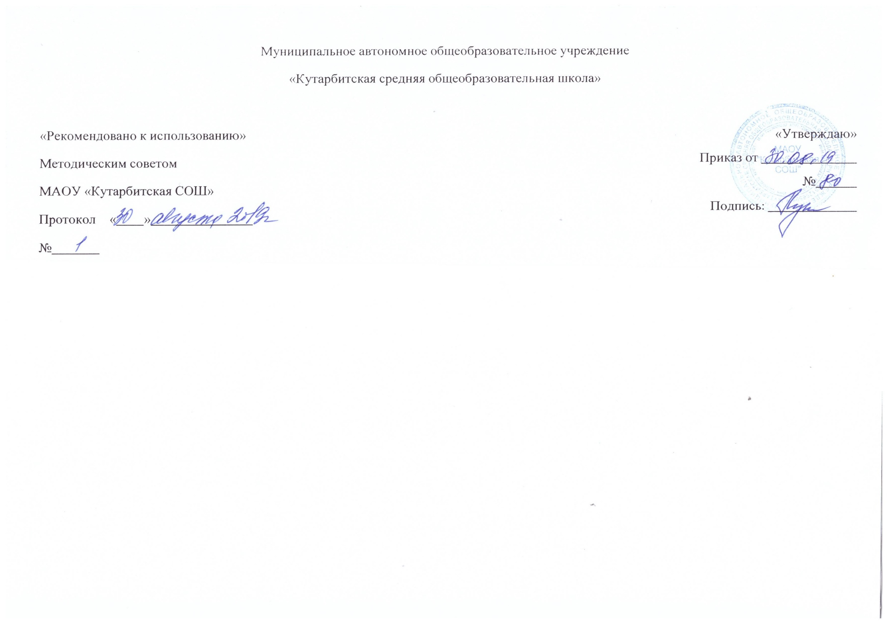

Рабочая программа по внеурочной деятельности “Я и общество”

Социальное направление

9 класс

Составитель: Гаффарова Гульфира Вазиховна классный руководитель

с.Кутарбитка

2019 год

1. **ПЛАНИРУЕМЫЕ РЕЗУЛЬТАТЫ ОСВОЕНИЯ КУРСА ВНЕУРОЧНОЙ ДЕЯТЕЛЬНОСТИ**

Программа “Я и общество” ориентирована на формирование гармонически развитой личности.

К числу планируемых результатов освоения курса основной образовательной программы отнесены:

**Личностные результаты:**

* формирование социокультурных норм поведения в социуме; развитие личностных качеств, обеспечивающих осознанный выбор поведения, снижающего или исключающего воздействие негативных факторов;
* умение конструктивно проявлять общественную активность, способность идти на компромиссы;

**Метапредметные результаты:**

* способность применять полученные умения и навыки в практической деятельности в составе различных социокультурных групп;
* знание мира профессий и предположения относительно своей будущей профессиональной деятельности;
* умение осознанно выбирать направления и формы любительских занятий, увлечений, хобби;
* способность принимать решения, которые могут иметь значимые последствия для обучающегося и других людей;
* умение принимать на себя ответственность за пробы в социальном взаимодействии, внесение в него изменений различного масштаба;
* способность дискутировать по социальным вопросам и творчески преобразовывать образцы поведения;
* умение организовывать свой активный и пассивный отдых, контролировать режим сна.

**Предметные результаты:**

* умение самовыражаться (общение, творчество и самотворчество, поиск, выявление своих способностей и сил);
* приобретение защищенности (самоопределение, профориентация, саморегуляция, коллективная деятельность);
* развитие самоактуализации (достижение личных и социальных целей, подготовка себя к адаптации в социуме, социальные пробы).

**Обучающийся научится:**

• видеть проблему;

• ставить вопросы;

• выдвигать гипотезы;

• работать с метафорами;

• давать определение понятиям;

• наблюдать;

• делать выводы и умозаключения;

• Умение классифицировать;

• Добывать новые знания: находить ответы на вопросы, используя свой жизненный опыт и информацию, полученную на занятии.

**Обучающийся получить возможность научиться:**

• формировать положительное отношение друг к другу и умение общаться так, чтобы общение приносило радость;

• развивать навыки взаимодействия в группе;

• развивать вербальные и невербальные навыки общения;

• развивать навыки восприятия и понимания различных людей;

• развивать навыки самопознания;

• преодолевать эгоцентризм;

• умение познавать себя через восприятие другого;

• формирование положительной самооценки;

• формирование эмпатического отношений к другим людям;

• формировать чувство уверенности в себе и осознание себя в новом качестве;

• определять особенности поведения в конфликтной ситуации;

• отрабатывать ситуации предотвращения конфликтов.

**2. СОДЕРЖАНИЕ КУРСА ВНЕУРОЧНОЙ ДЕЯТЕЛЬНОСТИ**

**Раздел 1. Вы – личность! (8 часов)** Самоопределение, Вы – личность, Познание себя, Сходство и различие ваших я, Самовоспитание, Как поживаете, мои я?

**Раздел 2. Мир профессий. (10 часов)** На распутье., Дорога труда., Самообразование., Мир профессий., Её величество «Экономика»., Я – хочу, Я – могу., Я – надо.. Компромисс трех Я., Защита профессий.

**Раздел 3. Дорога взросления. (4 часа)** Уровень притязаний., Дорога взросления.. Самоопределение. + Самоутверждение., Многоликий лидер.

**Раздел 4. Семья и друзья. (4 часа**) Святая святых – родительский дом., О любви не говори., Союз личности и коллектива., Круг общения.

**Раздел 5. «Найди свой путь» (8 часов)** Гражданином быть обязан., Духовное самоопределение (Научное мировоззрение)., Духовное самоопределение (Нравственность и религия)., Человек и судьба. Жизненные планы.. В добрый путь!

1. **ТЕМАТИЧЕСКОЕ ПЛАНИРОВАНИЕ С УКАЗАНИЕМ КОЛИЧЕСТВА ЧАСОВ,**

**ОТВОДИМЫХ НА ОСВОЕНИЕ КАЖДОЙ ТЕМЫ**

|  |  |  |  |  |
| --- | --- | --- | --- | --- |
| **№** | **Раздел** | **Количество часов всего** | **Темы** | **Количество часов, отводимых на освоение темы** |
| **1** | **Вы – личность!** | **8 часов** | 1 Самоопределение | 1 |
| 2 Вы - личность | 1 |
| 3,4 Познание себя | 2 |
| 5 Сходство и различие ваших я | 1 |
| 6 Самовоспитание | 1 |
| 7 Самовоспитание | 1 |
| 8 Как поживаете, мои я? | 1 |
| **2** | **Мир профессий** | **10 часов** | 9 На распутье | 1 |
| 10 Дорога труда | 1 |
| 11 Самообразование | 1 |
| 12 Мир профессий | 1 |
| 13 Её величество «Экономика» | 1 |
| 14 Я - хочу | 1 |
| 15 Я - могу | 1 |
| 16 Я - надо | 1 |
| 17 Компромисс трех Я | 1 |
| 18 Защита профессий. | 1 |
| **3** | **Дорога взросления** | **4 часа** | 19 Уровень притязаний. | 1 |
| 20 Дорога взросления. | 1 |
| 21 Самоопределение. + Самоутверждение. | 1 |
| 22 Многоликий лидер. | 1 |
| **4** | **Семья и друзья** | **4 часа** | 23 Святая святых – родительский дом. | 1 |
| 24 О любви не говори. | 1 |
| 25 Союз личности и коллектива. | 1 |
| 26 Круг общения. | 1 |
| **5** | **«Найди свой путь»** | **8 часов** | 27, 28 Гражданином быть обязан. | 2 |
| 29 Духовное самоопределение (Научное мировоззрение). | 1 |
| 30 Духовное самоопределение (Нравственность и религия). | 1 |
| 31, 32 Человек и судьба. Жизненные планы. | 2 |
| 33, 34 В добрый путь! | 2 |
| **Итого:** | | | | **34** |